2013浙江省高等数学（微积分）竞赛试题
工科类

一计算题：（每小题1４分，满分７0分）
1．求极限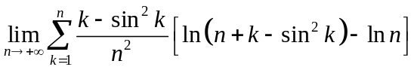。
解：记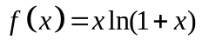， 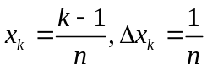 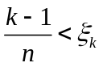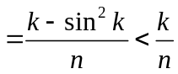
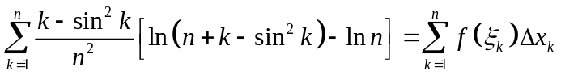
原极限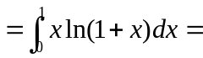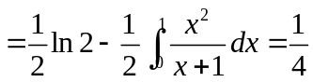
2．求异面面直线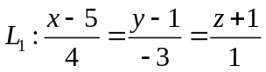与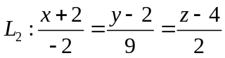之间的距离。
解：过且平行于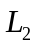的平面过点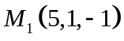且法矢量为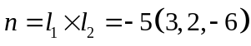，所以方程为 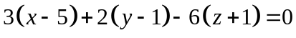 即 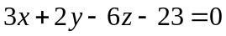
因平面平行于，故所求距离即为到的距离，即为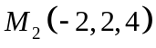到距离
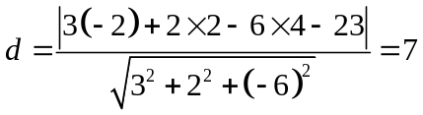
3．求积分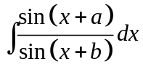,其中为常数。
解：
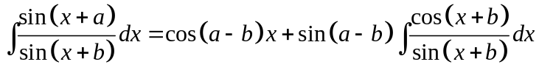
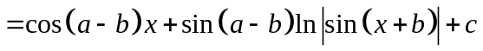

4．设某均匀物体由半径为1的半球体下接一个高为h 的正圆锥体而成，已知该物体的的重心位于球心，求h的值。
解：以球心为坐标坐标原点，半球体与正圆锥体的公共部份为xoy平面
则半球体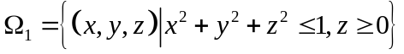
正圆锥体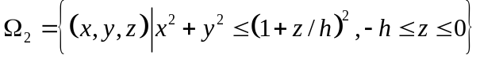 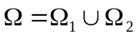
重心位于球心即为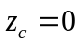 即 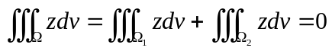
即 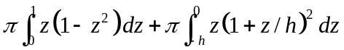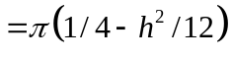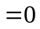
所以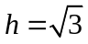
5．已知二元函数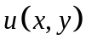满足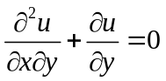，且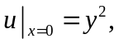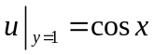求的表达式。
解：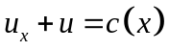 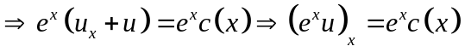
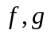为为任意函数
二、（满分20分）设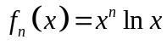，求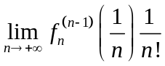
解：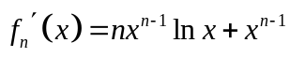
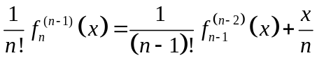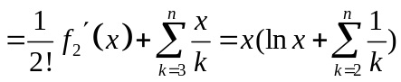
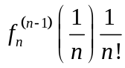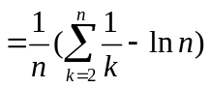 而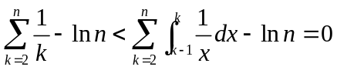
又有 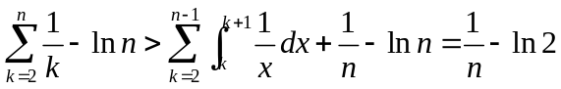
所以 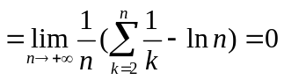
三、（满分20分）计算积分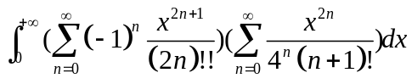。
解： 令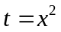 原积分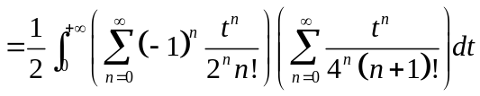
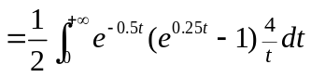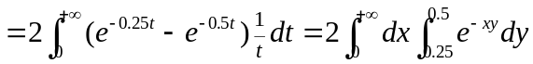
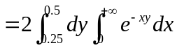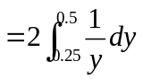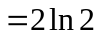
四、（满分20）已知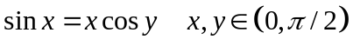，证明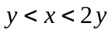。
解：由中值定理
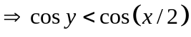
在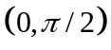中严格单调减 所以 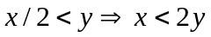
所以
五、（满分20分）
证明：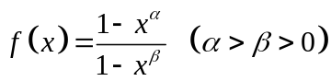在上严格单调增。
解：严格单调增等价于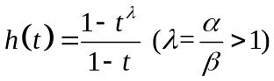的严格单调增
记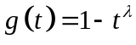 则 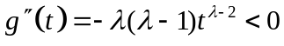 从而 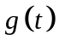是凸函数
所以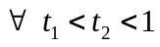 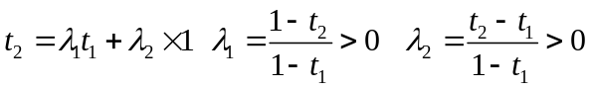
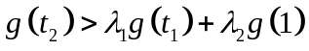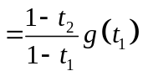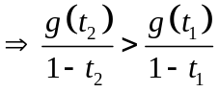
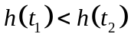 所以严格单调增

